Tuần 1:

1 Tìm hiểu về vệ tinh  
1.1+ Tên vệ tinh, cơ quan quản lý, loại vệ tinh (quang học/radar), năm phóng lên vũ trụ, dải các bước sóng mà vệ tinh đo đạc, độ phân giải thời gian của ảnh vệ tinh (sau bao lâu thì vệ tinh chụp lại ảnh trên vùng nghiên cứu),sản phẩm của vệ tinh được dùng trong những ứng dụng gì.  
2,- Thực hành tải dữ liệu trên khu vực nghiên cứu sử dụng Google Earth Engine, các bước cơ bản  
2.1+ Lựa chọn tập dataset  
2.2+ Đặt điều kiện thời gian  
2.3+ Lọc và cắt theo vùng nghiên cứu  
2.4+ Lọc mây  
2.5+ Lựa chọn các band surface refectance (B01, B02, B03,...)  
2.6+ Áp dụng scale factor, offset  
2.7+ Tính trung bình tập ảnh  
2.8+ Trích xuất ảnh trung bình về google drive  
3- Hiển thị dữ liệu tải về trên phần mềm ArcMap/QGIS  
3.1+ Định dạng dữ liệu là gì, thông tin về hệ quy chiếu  
3.2+ Ảnh hiển thị trên arcmap  
3.3+ Ảnh gồm những band nào, thông tin từng band (tên, mô tả, độ phân giải không gian)  
4- Viết báo cáo

Web dữ liệu từ Nasa: <https://ladsweb.modaps.eosdis.nasa.gov/>

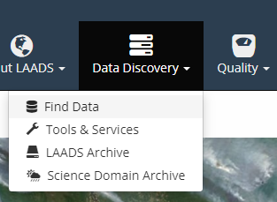

5 bước cần tải:



<https://phanmemnet.com/download-arcgis-10-8-full-crack-huong-dan-cai-dat/>

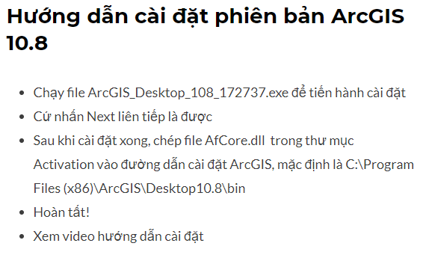

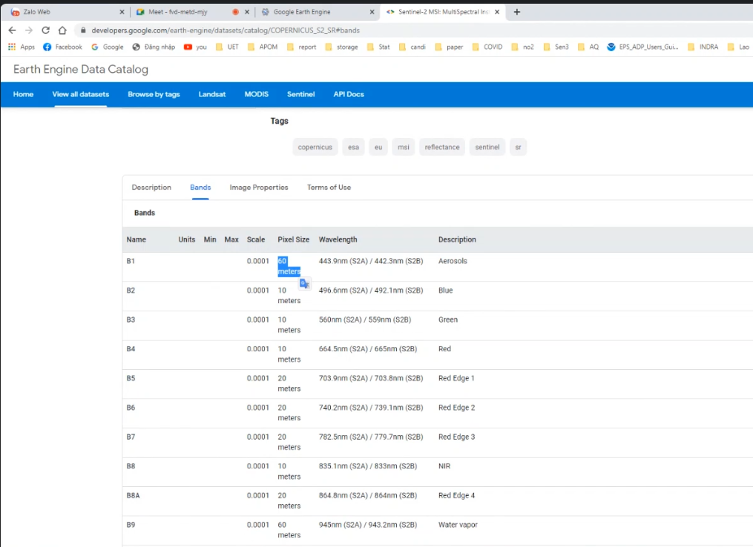

Bands:

Pixel size: chiều dài điểm ảnh trong thực tế, ví dụ 1 điểm ảnh thực tế sẽ là 60m

Wavelength: bước song

Description: màu sắc nhìn thấy

Giới thiệu phần Google Earth Engine sau khi đăng nhập

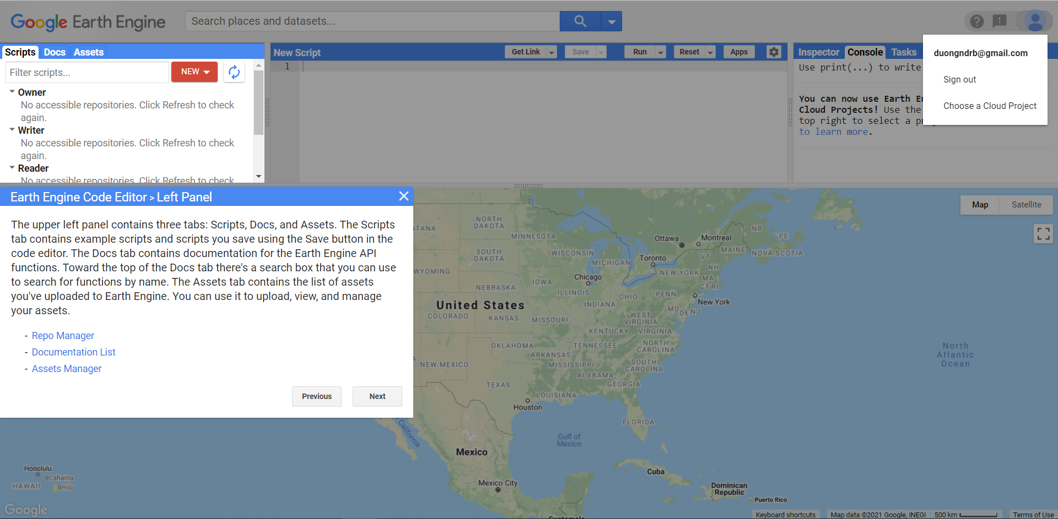

Phần Scripts: scripts

Phần Docs: những hàm trong code Engine

Phần Assets: những file asset tải lên để chỉnh sửa

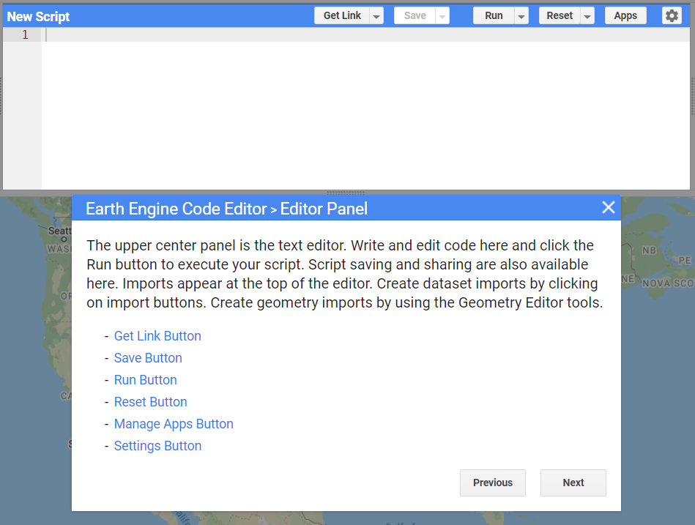

Bên tay phải này sẽ hiển thị kết quả của code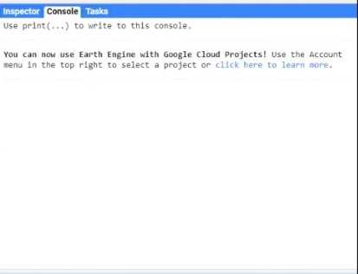

Kết quả hiển thị ban đầu

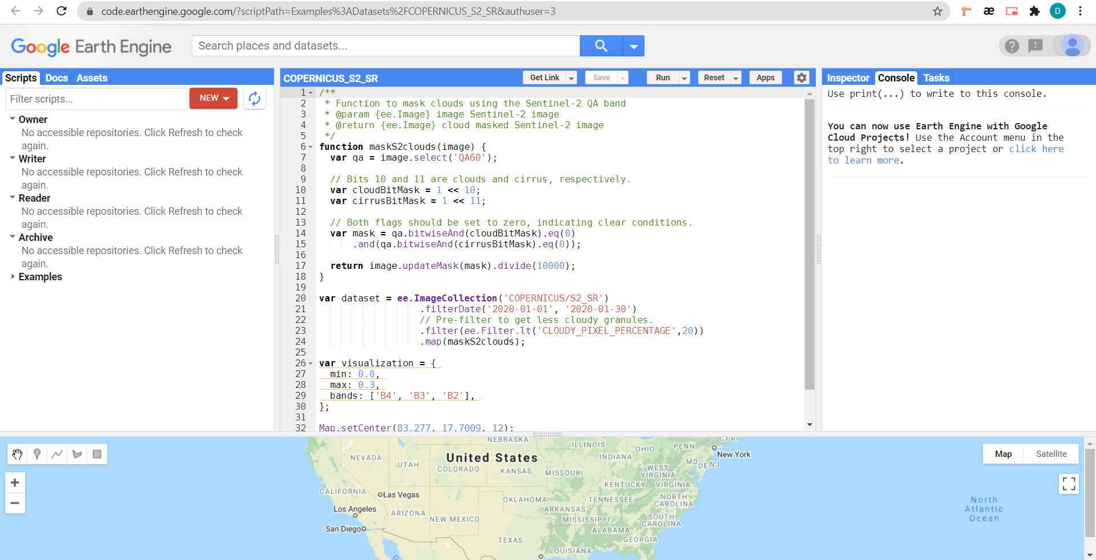

CÁCH LÀM

1. Copy code ở trang <https://developers.google.com/earth-engine/datasets/catalog/COPERNICUS_S2_SR?authuser=3>
2. Mở code Editor của GG Earth Engine
3. Phần Scripts: tạo 1 folder mới

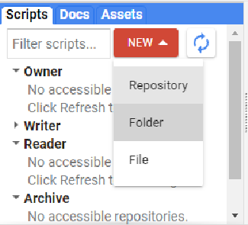

Tạo file và đặt tên

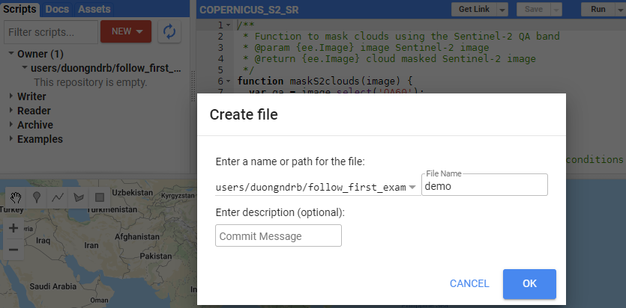

1. Sau đó chọn file vừa tạo, copy code có sẵn vào rồi nhấn RUN và chạy xem kết quả

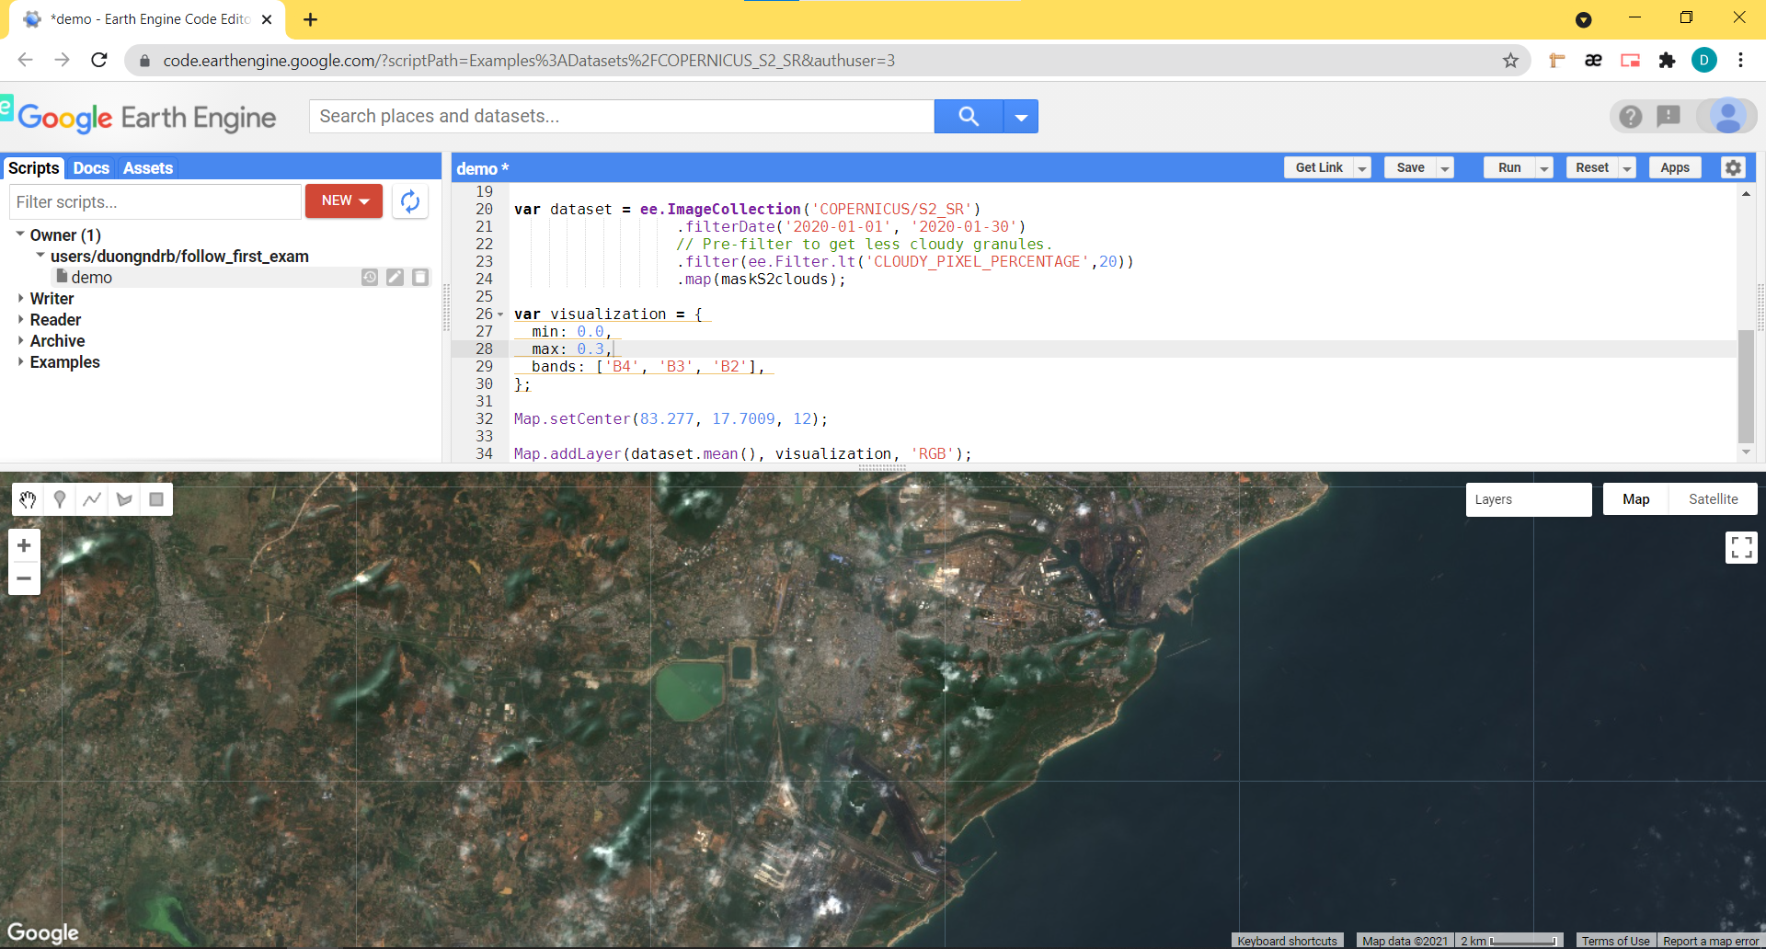

Hàm lọc mây

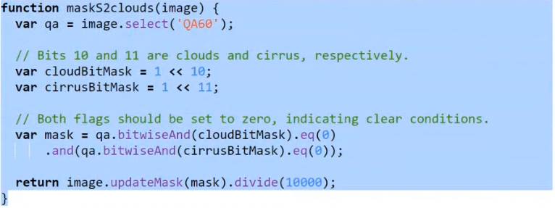

Quality ra cái ảnh

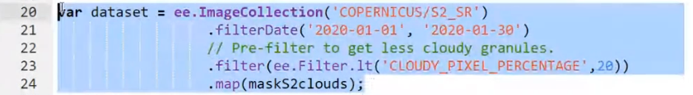

Source: 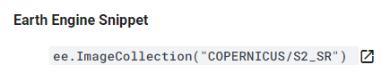

Filter Date: lọc time

Hàm hiển thị

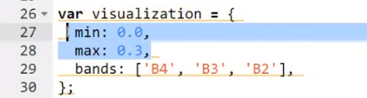

Hàm center khi mk bấm run sẽ chọn toạ độ làm mốc



Lấy ảnh trung bình của các ảnh và hiển thị ra



Sửa toạ độ muốn hiển thị chính giữa

Kéo vùng muốn quan sát hiển thị

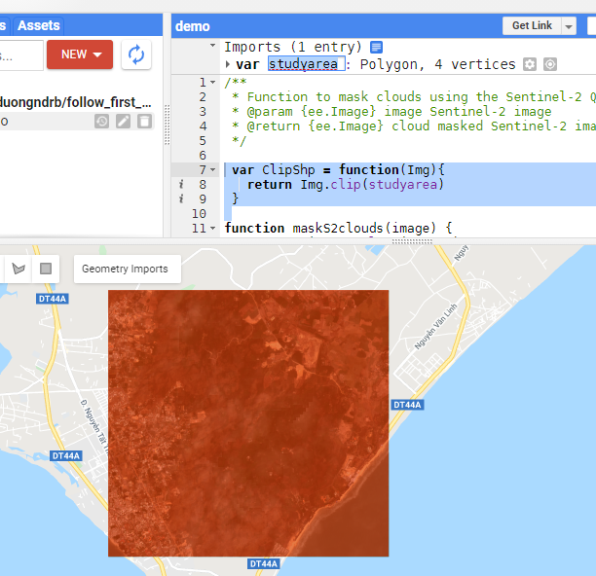

Thêm phần lọc và hiểu thị mỗi phần mk chọn hiển thị

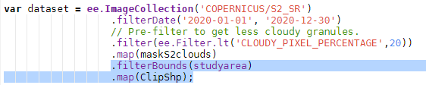

Up ảnh lên drive

